|  |
| --- |
| 『なにわの経済の経済データ 統計でみる大阪経済の現状 2021年度版』差し替え |

令和４年３月に発行いたしました冊子の内容につきまして、修正した部分を掲載いたしました。

該当部分を差し替えてご覧いただきますようお願い申し上げます。

|  |  |  |
| --- | --- | --- |
| Page  14 | ２－１ | 国・大阪府・大阪市・堺市の経済成長率の推移 |



|  |  |  |
| --- | --- | --- |
| Page  16 | ２－３ | 支出別主要都府県内総生産【2018年度】 |



|  |  |  |
| --- | --- | --- |
| Page  21 | 第３章 | 大阪の産業・企業 |



|  |  |  |
| --- | --- | --- |
| Page  25 | ３－４ | 大阪府内地域別の産業大分類別事業所数【2016年度】 |



|  |  |  |
| --- | --- | --- |
| Page  26 | ３－５ | 大阪府内地域別の産業大分類別従業者数【2016年度】 |



|  |  |  |
| --- | --- | --- |
| Page  27 | ３－６ | 全国・主要都府県の事業所数・従業者数の推移 |



|  |  |  |
| --- | --- | --- |
| Page  29 | ３－７ | 全国・主要都府県・大阪府内地域別の開業率・廃業率【2014年～2016年】 |



|  |  |  |
| --- | --- | --- |
| Page  42 | ４－５ | 全国・主要都府県の産業中分類別製造品出荷額等・付加価値額【2019年】 |



|  |  |  |
| --- | --- | --- |
| Page  62 | ５－９ | 大阪府内地域別の小売業事業所数・従業者数【2016年】 |



|  |  |  |
| --- | --- | --- |
| Page  63 | ５－10 | 大阪府内地域別の商業の年間商品販売額【2016年】 |



|  |  |  |
| --- | --- | --- |
| Page  81 | ８－４ | 近畿圏の輸出入の主要相手地域別品目別通関額【2020年】 |



|  |  |  |
| --- | --- | --- |
| Page  83 | ８－６ | 国内主要空港別国際線航空貨物取扱量の推移 |

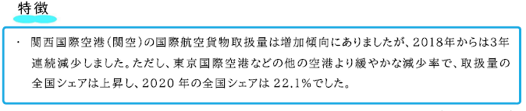

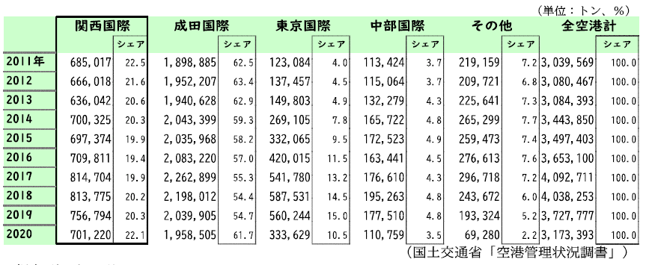

|  |  |  |
| --- | --- | --- |
| Page  84 | ８－７ | 全国・主要都府県の国際会議開催件数の推移 |



|  |  |  |
| --- | --- | --- |
| Page  91 | ９－４ | 全国・大阪府内の従業上の地位・雇用形態別有業者数【2017年】 |



|  |  |  |
| --- | --- | --- |
| Page  100 | ９－13 | 大阪府内の産業別男女別所定内給与額【2021年】 |

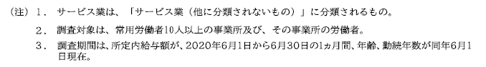

|  |  |  |
| --- | --- | --- |
| Page  101 | ９－14 | 大阪府内の年間総実労働時間の推移 |

